исаева полина владимировна
^{(Фамилия Имя Отчество)}
ОСНОВНАЯ ИНФОРМАЦИЯ:
Дата рождения: | 04.06.2002 | 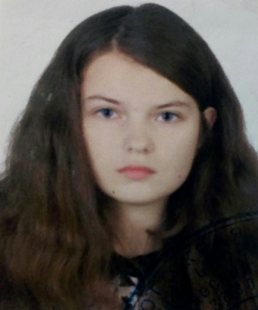
Семейное положение: | Не замужем
Место жительства: | г. Хабаровск
Телефон: | 8 (914) 167-76-98
E-mail: | yoga.yakovlev@gmail.com
ЦЕЛЬ: | Соискание должности дизайнера
ОБРАЗОВАНИЕ:
Период  обучения | Наименование образовательного  учреждения | Специальность/профессия
2018- 2022  (по н. вр.) | Краевое государственное автономное профессиональное образовательное учреждение «Хабаровский технологический колледж» | 54.02.01 Дизайн (по отраслям)
ДОПОЛНИТЕЛЬНОЕ ОБРАЗОВАНИЕ:
Название пройденного курса | Название организации, проводившей курсы | Год окончания
Курсы промышленного дизайна | КГАПОУ ХТК | 2018 г.

Опыт работы,  Практика: | 2020 Краевое государственное автономное профессиональное образовательное учреждение «Хабаровский технологический колледж» -проектирование и оформление стены;  ООО «Гранит» - изготовление погребальных венков;  Рекламное агентство «Депо» -изготовление типографической продукции;  2020 Краевое государственное автономное профессиональное образовательное учреждение «Хабаровский технологический колледж» - проектирование и оформление фотозоны в рамках колледжа
Данные о курсовых и дипломных работах: | - Курсовая работа на тему: «Разработка сада на крыше»;  - Курсовая работа на тему «Разработка мерчендайза в рамках колледжа»;  - Выпускная квалификационная работа: «Разработка мерчендайза в рамках колледжа»
Профессиональные навыки: | - Могу изображать человека и окружающую предметно-пространственную среду средствами академического рисунка и живописи.  -Владею классическими изобразительными и техническими приемами, материалами и средствами проектной графики и макетирования.  -Умею использовать компьютерные технологии при реализации творческого замысла.  -Могу осуществлять процесс дизайн-проектирования.  - Могу выполнять эскизы с использованием различных графических средств и приемов.  - Разрабатывать колористическое решение дизайн-проекта.
Дополнительные навыки: | -Свободно владею ПК (Word, PowerPoint)  -Умею пользоваться графическими программами Adobe Photoshop, CorelDRAW, PaintToolSAI, а также программами 3D-моделирoвания Blender;  -Могу пользоваться различными устройствами: персональный компьютер, планшет, графический планшет.
Личные качества: | Ответственная, дисциплинированная, добросовестная, отсутствуют вредные привычки, умею работать в команде, коммуникабельная, стрессоустойчивая
На размещение в банке данных резюме выпускников на сайте колледжа моей персональной информации и фото СОГЛАСЕН(-НА)

